ЗАБАВНЫЙ КОНСТРУКТОР СВОИМИ РУКАМИ
Лепка из пластилина – любимое занятие малышей и их родителей, которые во время создания зайчиков и ежиков могут спокойно заниматься своими делами. Однако польза этого творческого занятия намного больше, чем кажется на первый взгляд. Заниматься лепкой рекомендуют не только педиатры, но и логопеды. Лепка успокаивает, развивает фантазию и координацию движений
Большинство малышей с удовольствием лепят из пластилина всевозможные фигурки. У кого-то сразу получаются узнаваемые персонажи, а кто-то фантазирует и создает новые образы. Но есть дети, у которых лепка не вызывает интереса. Ни в коем случае нельзя насильно заставлять сына или дочь заниматься творчеством, задача стоит в другом – вызвать интерес и научить работе с незнакомым материалом.
Играем с пластилином.
Всё очень просто — катаем шарики из пластилина и скрепляем их зубочистками или шпажками.
Играем в несколько подходов: строим геометрические фигуры: круг, квадрат, звезда, многоугольник, ровные и ломаные линии.
Затем — плоские предметы: ёлочки, лодочки, цветы, солнышко.
Дальше переходим к объёму: домики, пирамидки, человечки, животные.

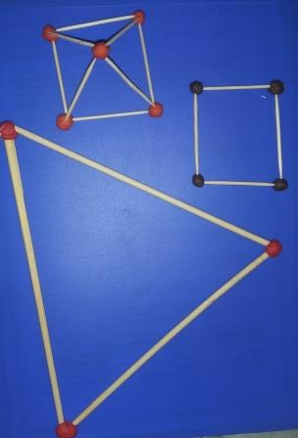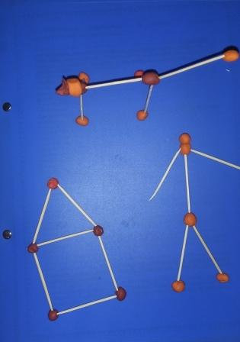

Творческих успехов!

